Лабораторная работа № 11
по дисциплине «Базы и банки данных»

СУБД MS SQL Server в архитектуре «клиент-сервер»

Цель работы – получение навыков работы с утилитами MS SQL Server.

Microsoft Management Console

Microsoft Management Console (MMC) реализует единый пользовательский интерфейс, обеспечивая интегрированную среду для администрирования сетевых ресурсов. MМС является новой разработкой Microsoft, предyназначенной для стандартизации задач администрирования. Управление практически всеми новыми продуктами осуществляется с использованием единого интерфейса ММС. Помимо явных достоинств такого подхода нельзя не отметить возможную иногда потерю функциональности инструментов администрирования. Приходится жертвовать удобством ставших уже привычными инструментов. Кроме того, медленная (даже на самых мощных компьютерах!) работа ММС вызывает раздражение.
ММС представляет собой универсальную оболочку для управления приложениями, поддерживающими новый стандарт администрирования. Каждое приложение имеет специальный модуль, содержащий всю необходимую информацию о параметрах настройки и администрирования. ММС использует этот модуль для построения интерфейса администрирования, привязанного к конкретному приложению. При этом можно подгружать другие модули и выполнять администрирование серверов как на локальном компьютере, так и в сети. Целый ряд серверов уже имеет поддержку MМС: Exchange Server, Windows 2000, Internet Information Server и др.
Microsoft SQL Server 7.0 также поддерживает Microsoft Management Console. Enterprise Manager реализован в качестве ММС-модуля, на основе которого генерируется консоль администрирования SQL Server (рис. 1).

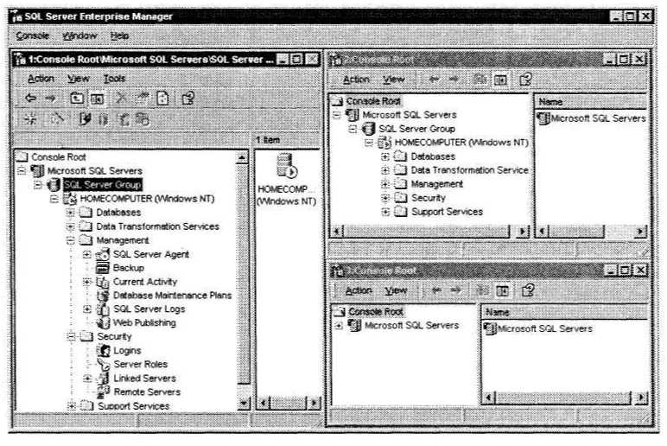

Рисунок 1 - Microsoft Management Console

Консоль ММС включает в себя как минимум одно окно, состоящее из двух панелей. Левая панель, называемая обзорной панелью, содержит пространство имен. Пространство имен отображается в виде дерева и состоит из узлов, являющихся либо объектами, либо контейнерами. Такая структура напоминает структуру диска: в каталогах располагаются файлы и другие каталоги, а работа с Enterprise Manager напоминает работу с программой Explorer.
Когда вы выбираете узел в пространстве имен, в правой панели, называемой результирующей панелью, отражается содержимое узла. Если вы выбрали объект, то будут выведены характеристики этого объекта. Когда же вы выбираете контейнер, в результирующей панели будут отображены все объекты и контейнеры, которые он содержит. В большинстве случаев двойной щелчок на объекте открывает его окно свойств, в котором можно изменить любые параметры конфигураций объекта. Список всех возможных действий над объектом перечислен в его контекстном меню, для открытия которого достаточно щелкнуть на объекте правой кнопкой мыши.
Enterprise Manager предоставляет весьма богатые возможности администрирования SQL Server. Все же иногда бывает полезно стандартизировать и автоматизировать управление теми или иными ресурсами. Microsoft Management Console позволяет добавлять в консоль управления пользовательские объекты и контейнеры. Это позволяет программировать консоль в соответствии с вашими нуждами. Например, можно создать объект для управления значением поля таблицы базы данных, выбирая его в раскрывающемся списке. Помимо управляющей информации такой объект будет включать код Transact-SQL для изменения значений в поле.
Если в консоли перечислено слишком много объектов, из-за чего трудно понять, что к чему относится, можно открыть отдельное окно, в котором будет содержаться содержимое определенного контейнера. Это напоминает работу с Explorer — когда нужно открыть содержимое конкретной папки, используется значок My Computer. Используя множество окон, вы можете одновременно видеть различные части пространства имен и работать с ними.
Важной особенностью Microsoft Management Console является возможность сохранить настроенную консоль в файле с расширением .msc. Этот файл имеет небольшие размеры и может быть распространен по сети или по электронной почте.
Microsoft Management Console должна существенным образом облегчить администрирование корпоративных сетей. ММС позволяет администратору создавать задачно-ориентированные консоли, которые содержат только утилиты и инструменты, необходимые для решения конкретной задачи. Ничего лишнего — только то, что действительно нужно! Это открывает широкие возможности по созданию средств управления. Главный системный администратор предприятия может создавать консоли для административных групп структурных подразделений, выполняющих узкоспециализированные задачи, такие, например, как резервное копирование баз данных или управление почтовым сервером. Эти группы получают консоль, которая уже настроена на выполнение задачи, какой бы специфичной она ни была.

SQL Server Enterprise Manager

В новой версии SQL Server административный инструмент Enterprise Manager реализован в виде подгружаемого модуля Microsoft Management Console. Он позволяет управлять всеми серверами баз данных в сети вашего предприятия, представляя все объекты SQL Server в виде иерархического дерева (рис. 2).
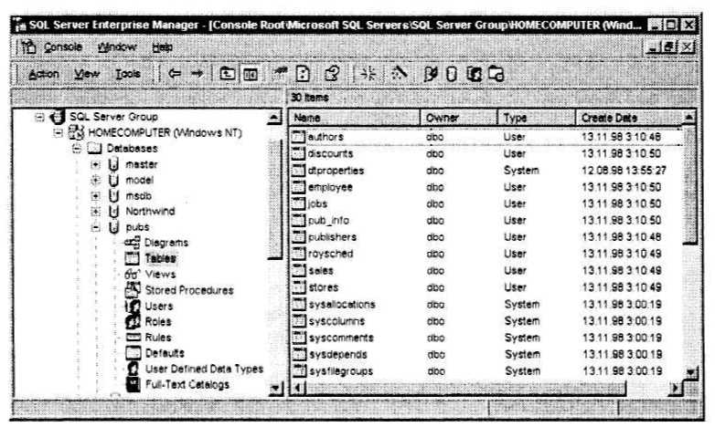

Рисунок 2 - Enterprise Manager

Используя Enterprise Manager, вы можете управлять SQL Server, просматривая и изменяя настройки различных серверов, настройки баз данных, конфигурируя систему безопасности. Вы можете создавать и изменять таблицы, представления, полнотекстовые индексы, хранимые процедуры, назначать операторов, управлять оповещениями. Помимо этого Enterprise Manager позволяет создавать задания. В SQL Server 7.0 задание может включать множество шагов, каждый из которых задается любым из следующих способов: средствами Transact-SQL; с помощью Microsoft Visual Basic Scripting Edition; используя Microsoft Jscript; командами операционной системы.
Большинство действий по обслуживанию SQL Server удобнее всего выполнять, используя Enterprise Manager. Можно также управлять конфигурацией сервера, используя хранимые процедуры или обращаясь к системным таблицам напрямую. Microsoft не приветствует непосредственный доступ к конфигурации и рекомендует использовать Enterprise Manager. Любое действие в Enterprise Manager можно выполнить двумя способами. Первый вариант — воспользоваться командами контекстного меню, попасть в которое можно, указав на объект и нажав правую кнопку мыши. Другой способ предполагает использование мастеров (wizards). Мастера значительно упрощают администрирование сервера, предлагая ввести необходимые данные в пошаговом режиме. Платой за легкость управления сервером является ограничение функциональности, так как мастера не раскрывают всех возможностей SQL Server. Если вы не чувствуете себя достаточно уверенно при работе с Enterprise Manager, воспользуйтесь соответствующим мастером. SQL Server поставляется со множеством мастеров, охватывающих большую часть задач, выполняемых при администрировании.
Панель команд Enterprise Manager содержит меню Action, View и Tools. Конфигурация меню и перечень доступных кнопок зависят от того, какой объект выбран в настоящий момент. Меню Action содержит тот же набор команд, что и контекстное меню объекта. Меню View позволяет изменить способ представления информации в результирующей панели Enterprise Manager. Через меню Tools становится доступен дополнительный инструментарий. Здесь можно вызвать как утилиты SQL Server (такие как Profiler и Query Analyzer), так и внешние по отношению к SQL Server приложения.

SQL Server Service Manager

Утилита Service Manager предназначена для управления работой следующих служб SQL Server:
MSSQLServer — служба, которая запускает SQL Server;
SQLServerAgent — служба, отвечающая за автоматическое выполнение задач администрирования;
MSDTC — служба, управляющая выполнением распределенных транзакций;
MSSearch — с помощью этой службы реализуется полнотекстовый поиск.
С помощью Service Manager можно запускать, приостанавливать и останавливать перечисленные службы на любом SQL Server в сети, а также разрешать или запрещать их автоматический запуск при старте операционной системы (рисунок 3).
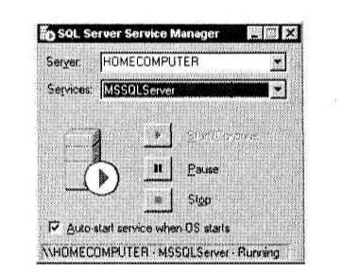

Рисунок 3 - Service Manager

После запуска Service Manager будет постоянно у вас под рукой — его значок отображается в правой нижней части панели задач. Для открытия окна утилиты необходимо лишь два раза щелкнуть на ее значке.

SQL Server Performance Monitor

После установки SQL Server 2000 вы можете использовать стандартную утилиту диагностирования Windows NT — Performance Monitor — для сбора информации о работе СУБД. При инсталляции SQL Server программа установки модифицирует конфигурацию Performance Monitor, добавляя новые счетчики и объекты.
Performance Monitor (рисунок 4) собирает в основном статистическую информацию, такую как количество транзакций в единицу времени, количество открытых соединений или число выполненных запросов. Для более детального контроля используется утилита Profiler, поставляемая с SQL Server 2000.
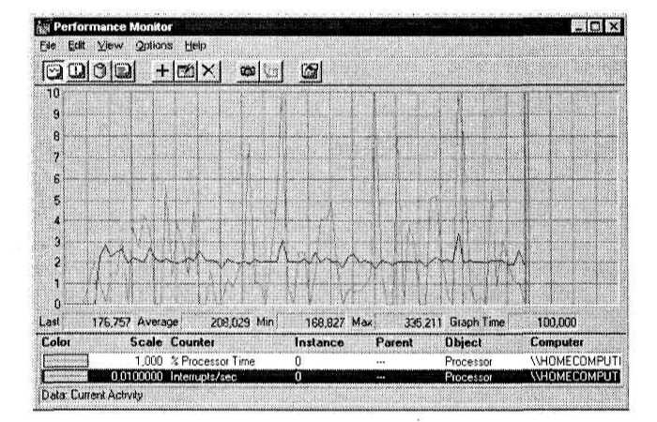

Рисунок 4 - Performance Monitor

SQL Server Profiler

Утилита Profiler (рисунок 5) предназначена для детального анализа работы SQL Server. Используя эту утилиту, можно собирать информацию о времени выполнения запросов и хранимых процедур, об установленных соединениях, установленных блокировках, активных транзакциях и многом другом. Пользователь сам решает, какие именно счетчики установить, чтобы собирать информацию только о тех событиях, которые необходимо проанализировать. Устанавливая счетчики для конкретных объектов, можно определить узкие места системы и на основе полученных данных предпринять действия для увеличения производительности. Например, выявив наиболее медлительные запросы, можно детально рассмотреть причины неудовлетворительной производительности и устранить их.
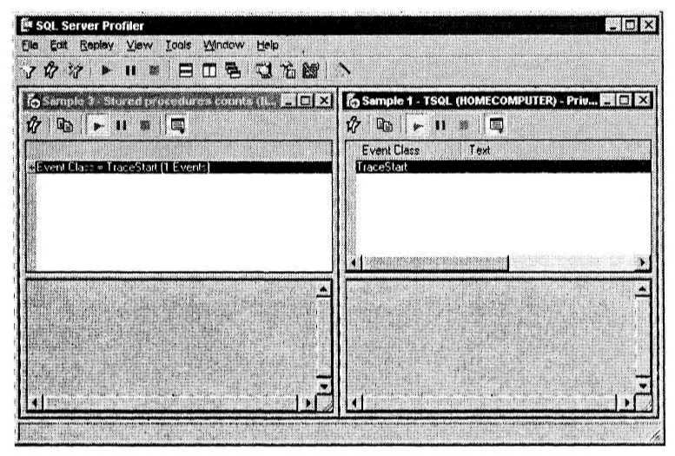
Рисунок 5 - SQL Server Profiler

SQL Server Query Analyzer

В SQL Server 2000 для отладки и оптимизации запросов используется графическая утилита Query Analyzer (рисунок 6). Она снабжает вас всей необходимой информацией о процессе выполнения запросов.
Query Analyzer предоставляет пользователю следующие возможности: встроенный текстовый редактор, в котором можно набирать команды Transact-SQL; различные команды Transact-SQL отображаются разным цветом, что позволяет легко ориентироваться в сложных запросах; логические шаги при выполнении запроса отображаются в виде графической диаграммы.
Это позволяет определить, какая именно часть запроса использует ресурсы неоптимальным образом; мастер оптимизации индексов поможет определить, позволит ли введение добавочных индексов увеличить производительность запроса.
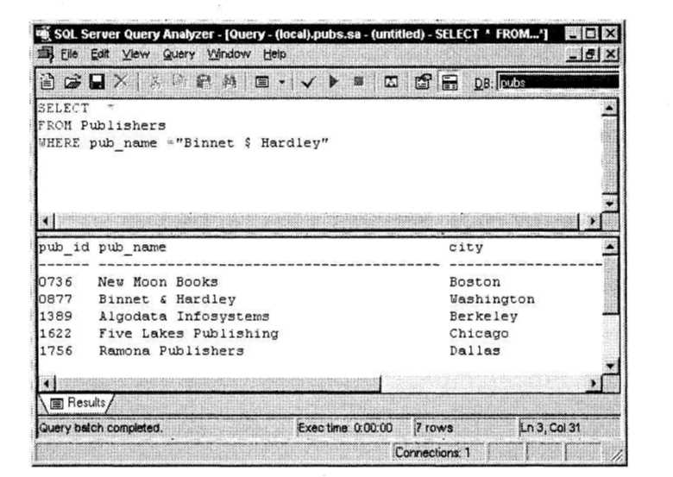
Рисунок 6 - Query Analyzer

2.7 Мастера SQL Server (Wizards)

SQL Server включает в себя множество мастеров, которые призваны облегчить администратору выполнение повседневных задач. Чтобы запустить требуемый мастер, достаточно в Enterprise Manager нажать кнопку Run a wizard и в открывшемся окне выбрать нужное имя. В таблице 1 приведен список имеющихся мастеров.

Таблица 1 - Мастера SQL Server
Название | Описание
Backup Wizard | Выполняет резервное копирование базы данных
Failover Setup Wizard | Помогает организовать кластер на основе SQL Server
Configuring Publishing and Distribution Wizard | Облегчает процесс конфигурации издателя и дистрибьютора при репликации
Crtate Alert Wizard | Создание оповещения
Create Database Wizard | Создание базы данных
Create Diagram Wizard | Создание диаграммы базы данных
Create Index Wizard | Создание индекса
Create Job Wizard | Создание задания
Create New Data Source Wizard | Инсталлирует ODBC-драйвер и ODBC-источник данных
Create Login Wizard | Создание учетной записи SQL Server для пользователя
Create Publication Wizard | Создание публикации для последующей репликации
Create Stored Procedure Wizard | Создание хранимой процедуры
Create Trace Wizard | Создание трассировки для Profiler
Create View Wizard | Создание представления
Create Maintenance Plan Wizard | Создание файла поддержки
Disable Publishing and Distribution Wizard | Удаляет издателя и дистрибьютора для репликации
DTS Export Wizard | Создание DTS-пакета для экспорта данных из SQL Server
DTS Import Wizard | Создание DTS-пакета для импорта данных в SQL Server
Full-text Indexing Wizard | Определяет полноте кстовые индексы
Index Tuning Wizard | Оптимизирует индексы
Make Master Server Wizard | Установка мастер-сервер а
Make Target Server Wizard | Установка сервера-приемника
Register Server Wizard | Облегчает процесс регистрации серверов в Enterprise Manager
Pull Subscription Wizard | Конфигурирует подписчика для вытягивания данных
Push Subscription Wizard | Конфигурирует подписчика с выталкивающим издателем
SQL Server Upgrade Wizard | Позволяет обновить базы данных SQL server 6.x
Web Assistant Wizard | Создает Web-задачи

Задание.

Используя утилиту Query Analyzer, реализовать в базе данных, созданной в лабораторной работе № 1, по одному представлению, триггеру, хранимой процедуре и курсору. Создать в базе данных индекс для таблицы, используя соответствующий Wizard.

